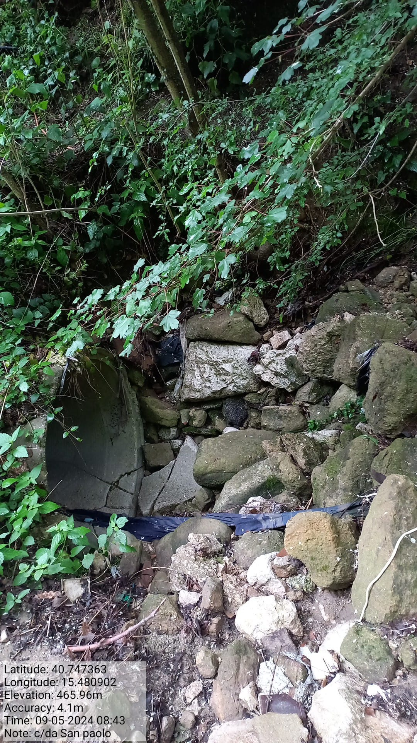

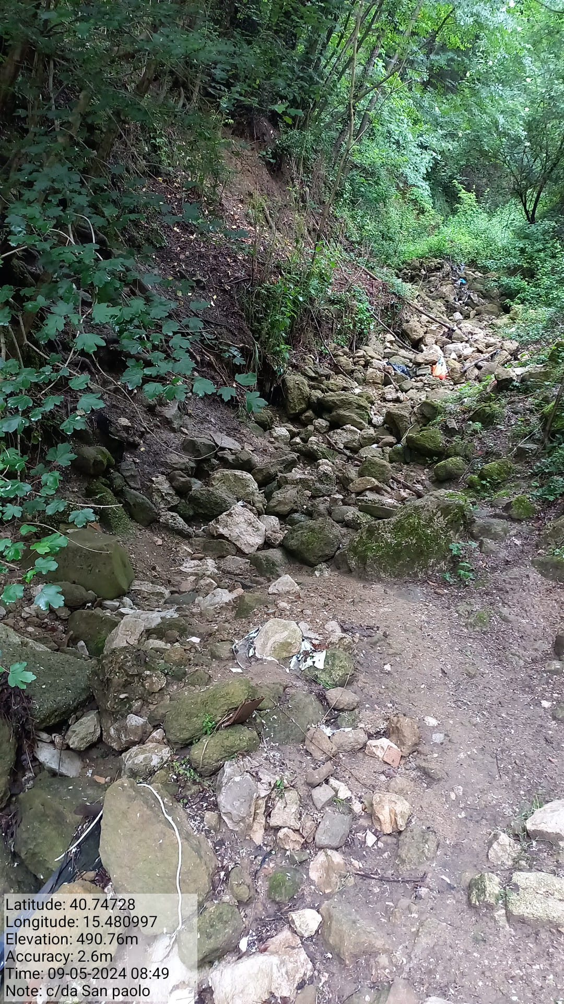

Int. 6.1.7 Az.a)1 - Foto1 Foto 2
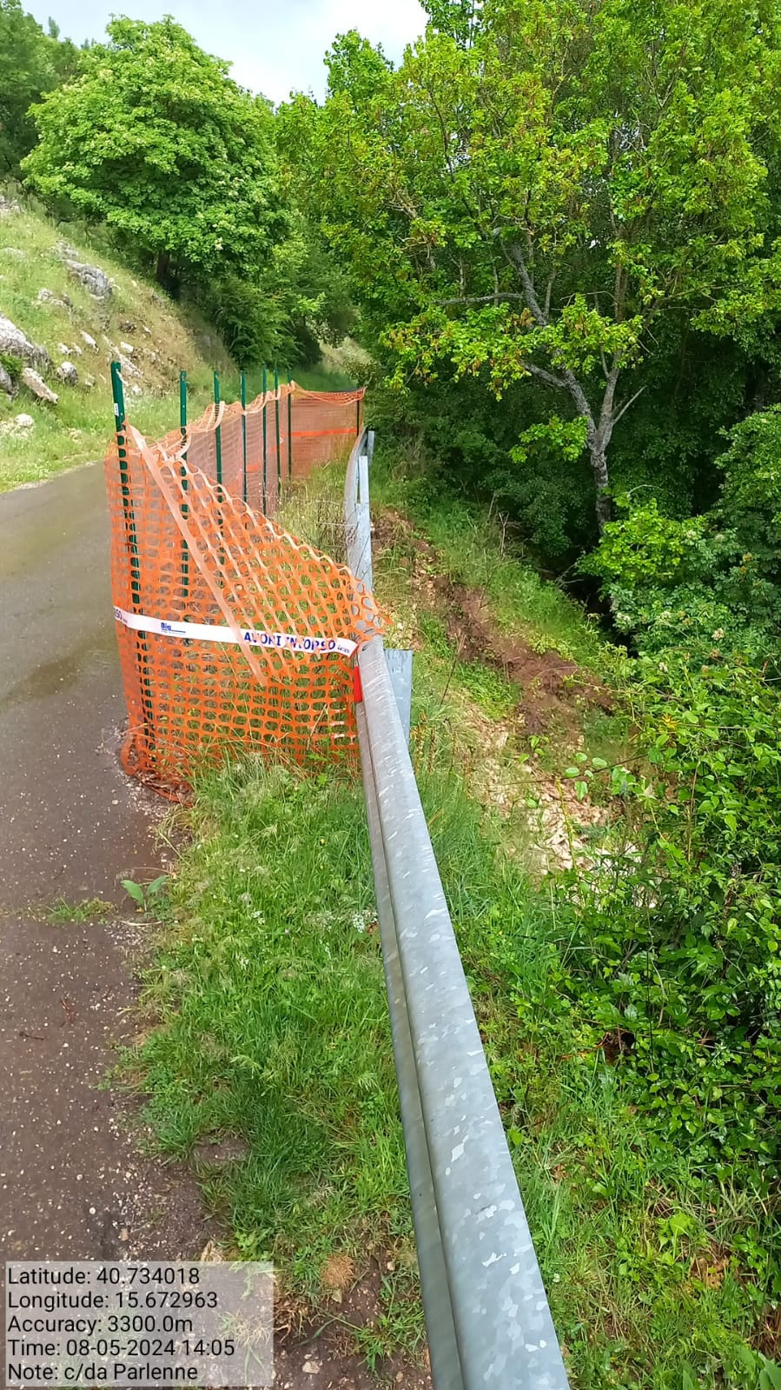
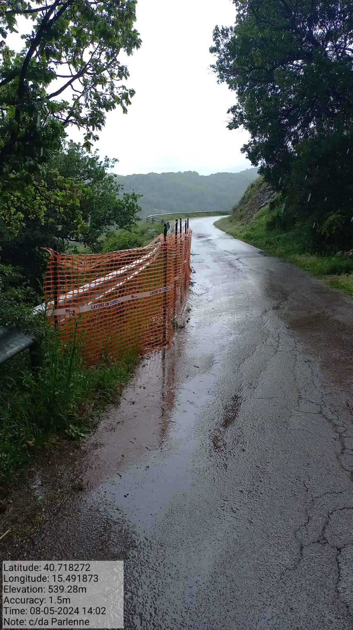

Int.6.3.1.1-6.3.2.1 Az.a)1.2 – Foto 3 Foto 4

